系统更新具体步骤
- 下载并安装“Qath_1_0_10.exe”（即加贸委托授权管理系统安装包）
  - 软件包下载
    - Internet用户下载
- 软件包：

- 安装帮助页面：

    - 海关专线与拨号下载
- 软件包：

- 安装帮助页面：

  - 软件包的安装
- 启动 Qath_1_0_10.exe
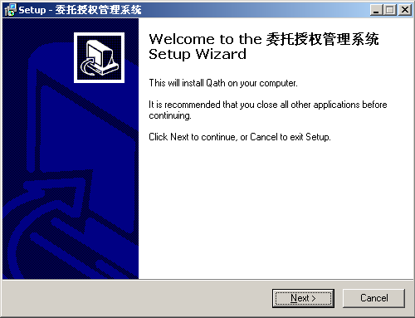

- 点击Next，然后选择“亿通国际应用产品系列”的安装路径，默认为“C:\Program Files\Easipass\PlugIn\CUSDECI”；点击Next。
- 点击NEXT，开始安装。
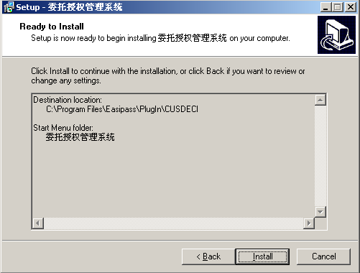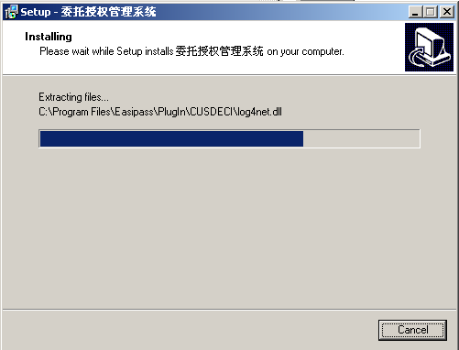

- 点击Finish完成Qath_1_0_10.exe包安装。
- 系统登录
用户成功安装完“Qath_1_0_10.exe”以后，重新登陆“海关申报系统”。

